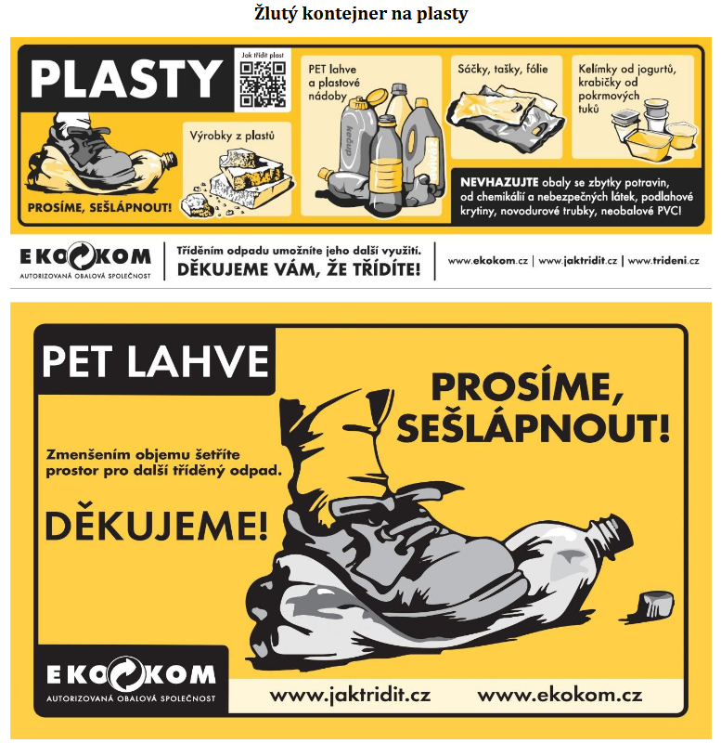

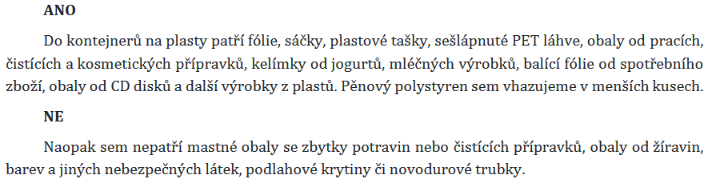

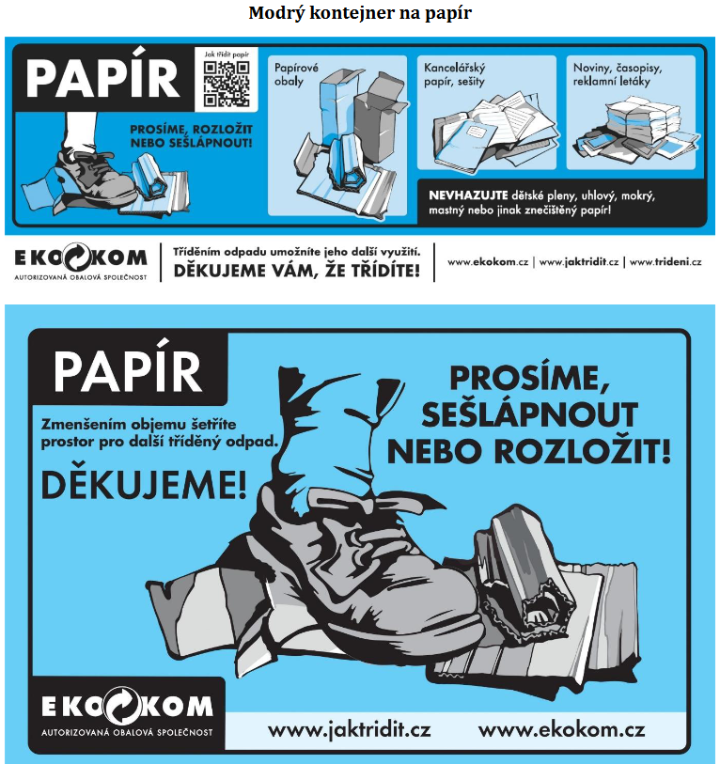

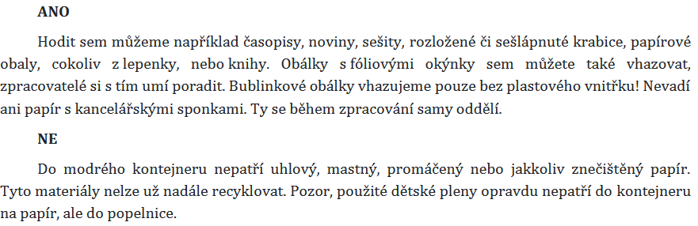

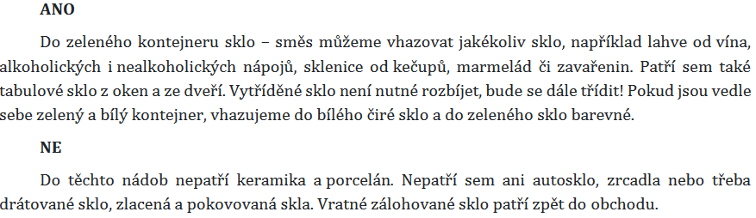
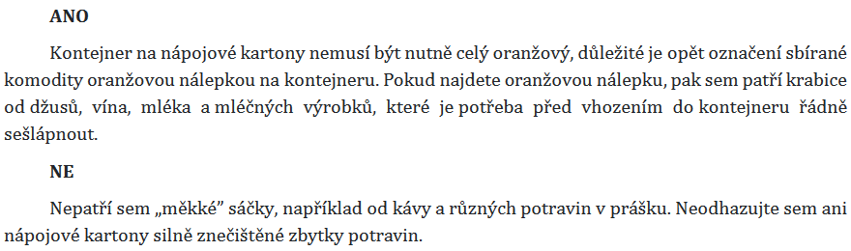
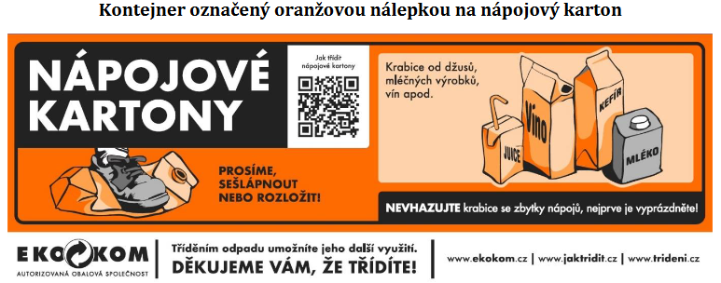
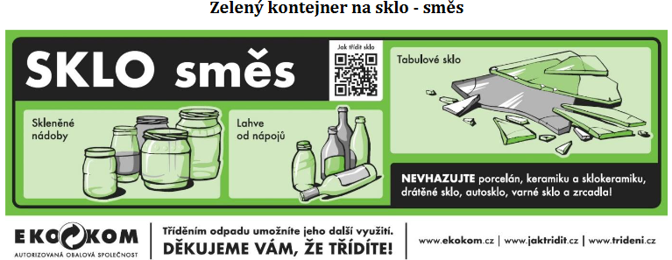

Jak třídit odpad v kuchyni?
V kuchyni vyprodukujeme denně spoustu odpadů. A je to celkem logické… Vždyť většina potravin, které si přineseme domů, je v něčem zabalena. Důvody jsou hygienické, skladovací i marketingové. Denně se nám tak se standardním nákupem dostane do kuchyně i nějaký ten papírový nebo igelitový sáček od pečiva, láhev od vína, PET láhev od limonády nebo plastová vanička. Plechovky od konzerv nebo piva jsou pak další samostatnou kapitolou. Tak nějak intuitivně proto situujeme nádoby na tříděný odpad v domácnosti většinou právě do kuchyně. Aby se naše snaha neminula účinkem, podívejme se na nejčastější chyby, kterých se při třídění mnohdy dopouštíme.
Vaničky od masa - do plastů je smíme vytřídit pouze tehdy, nejsou-li od krve, ani jinak zašpiněné. V opačném případě patří do směsného odpadu.
PET lahve od oleje - před vhozením do kontejneru na plasty lahev vymyjte od zbytků oleje, ideálně jarovou vodou z nádobí
Polystyrenové termoboxy - pokud neobsahují zbytky jídla nebo nejsou mastné či jinak znečištěné, můžeme je samozřejmě vytřídit do plastů.
Nádobí z varného skla - do kontejneru na sklo nepatří! V kuchyni bývá vystavováno vysokým teplotám, má proto i vyšší teplotu tavení, než klasické sklo. Z toho důvodu nelze varné sklo recyklovat dohromady se sklem klasickým.
Porcelán - stejně jako keramiku nelze ani porcelán recyklovat. Patří do kontejneru na směsný odpad.
Použité papírové ubrousky - mokré nebo jinak znečištěné papírové ubrousky, kapesníky i utěrky patří do kontejneru na směsný odpad.
Sáčky od kávy, instantních polévek a dalších sypkých potravin - většinou se jedná o tzv. kombinované obaly, tj. vyrobené z více druhů materiálů. Každý materiál vyžaduje přitom jiné podmínky pro recyklaci, proto tyto kombinované obaly nelze znovu materiálově využít. Své místo mají ve směsném odpadu.
Zbytky potravin - v kuchyni jich za jediný den nashromáždíme víc, než si myslíte. Tvoří až třetinu z celkového množství odpadu z domácnosti. Zbytky rostlinného původu můžeme vytřídit do bioodpadu, stejně jako kávovou sedlinu nebo sáčky od čaje. Živočišné zbytky pokud nezužitkujeme jinak patří do směsného odpadu.
Další užitečné informace o třídění a recyklaci odpadu naleznete na www.jaktridit.cz, zajímavé rady a tipy nejen na dietní večeři, ale i jak skladovat potraviny jsou na www.jakvkuchyni.cz.

